Tro og Lys Norge | 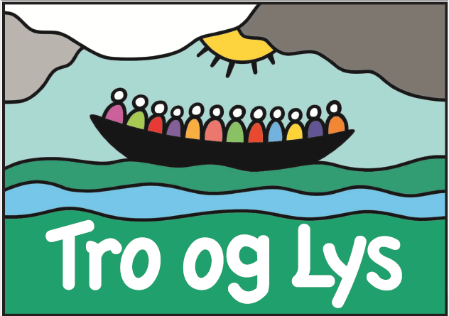

Innkalling til ekstraordinært årsmøte på Solsetra 10. mai 2025
Dette er et ekstraordinært årsmøte, der vi tar alle vanlige årsmøtesaker, unntatt valg. Valg vil bli foretatt på ordinært årsmøte, som avholdes samtidig med general–forsamlingen i Nordlysprovinsen 12. – 14.09.2025.
Hver gruppe kan ha to delegater på årsmøtet med tale- og stemmerett. Øvrige deltakere fra samme gruppe kan være til stede som observatører, uten stemme-rett, men kan tilkjennes talerett.
Saksliste:
- Godkjenning av innkalling
- Godkjenning av saksliste
- Konstituering:
    - Valg av møteleder
  - valg av referent
  - Valg av to personer til å underskrive protokollen
  - Valg av tellekorps
- Gjennomgang og godkjenning av årsmelding for 2024
- Gjennomgang og godkjenning av revidert årsregnskap for 2024
Regnskap for sommersamlingen 2024 til orientering
- Eventuelle vedtektsendringer
- Saker fra den nasjonale styringsgruppa
  - Tro og Lys Norges fortsatte tilknytning til den internasjonale Tro og Lys-bevegelsen
- Eventuelle saker fra de lokale styringsgruppene.
Saker må være meldt til den nasjonale styringsgruppa senest 25. april 2025.

31.01.2025
For styringsgruppa

Eli Landro (sign.)
Leder

